МИНИСТЕРСТВО ОБРАЗОВАНИЯ И НАУКИ РОССИЙСКОЙ ФЕДЕРАЦИИ

«Сибирский государственный университет науки и технологий

имени академика М.Ф. Решетнева»

Отчет по лабораторной работе №9

«Создание и настройка хранилища проекта в системе версионного контроля»

Вариант: 5

Руководитель:

___________________ И.В. Василенко

(подпись)

________________________________

(оценка, дата)

Выполнил:

студент группы БПЭ 22-02

____________________ З.О.Крючков

(подпись)

________________________________

(дата)

Красноярск 2024

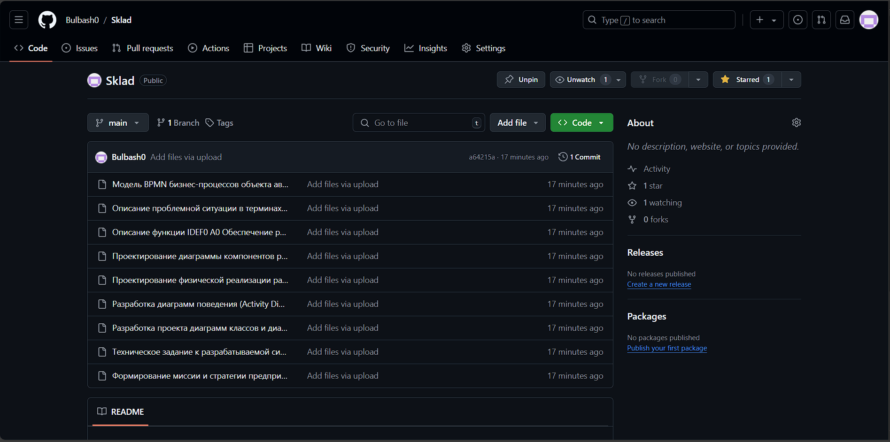

Был создан репозиторий проекта “Бизнес единица склад” на ресурсе GitHub.

Ссылка на репозиторий - <https://github.com/Bulbash0/Sklad>